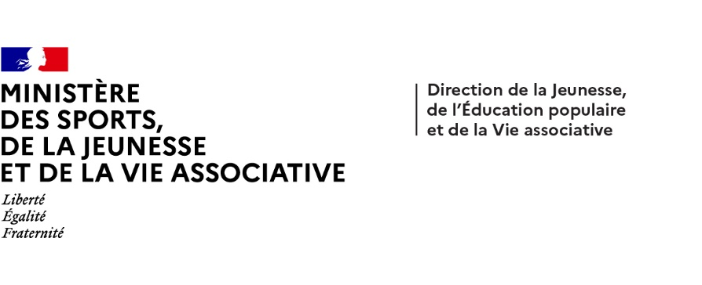



**Dispositifs d’INJEP Veille & Actus n° 547 du 5 février 2025**

**Education : Lycée des métiers et services de défense et de sécurité académiques**

# **Lycée des métiers** [Arrêté du 13 janvier 2025](https://www.education.gouv.fr/bo/2025/Hebdo4/MENE2501244A) relatif aux listes complémentaires des établissements labellisés Lycée des métiers et liste des établissements auxquels l’appellation Lycée(s) des métiers en réseau a été attribuée entre le 1er janvier 2023 et le 31 décembre 2024 BOENJS n° 4 du 23 janvier 2025 **Création des services de défense et de sécurité académiques** [Décret n° 2025-75 du 29 janvier 2025](https://www.legifrance.gouv.fr/jorf/id/JORFTEXT000051058605) portant création des services de défense et de sécurité académiques

# Journal officiel du 30 janvier 2025

Le décret crée des services de défense et de sécurité académiques. Il introduit en outre dans le [code de l'éducation](https://www.legifrance.gouv.fr/affichCode.do?cidTexte=LEGITEXT000006071191&dateTexte=29990101&categorieLien=cid) les compétences des directeurs de cabinet des recteurs de région académique et d'académie.